River Blyth, Northumberland
Uit Wikipedia, de vrije encyclopedie
Ga naar: navigatie , zoek
Voor andere rivieren met de naam River Blyth, zie River Blyth .
55.127°N 1.503°W Coördinaten : 55.127 ° N ° W 1,503
River Blyth
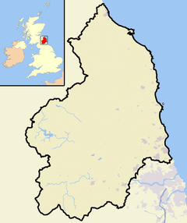
River Blyth
River Blyth getoond binnen Northumberland
Graafschap | NZ317815
Lijst van plaatsen: Verenigd Koninkrijk • Engeland • Northumberland
De rivier stroomt in oostelijke richting Blyth door het zuiden van Northumberland in de Noordzee bij de stad Blyth . Het stroomt door Plessey Woods Country Park . De Pont River is een zijrivier.

